温州顺莱服饰有限公司设备购置技改项目
竣工环境保护自行验收意见

2020年6月8日，温州顺莱服饰有限公司根据建设项目竣工环境保护验收监测报告并对照《建设项目竣工环境保护验收暂行办法》，严格依照国家有关法律法规、建设项目竣工环境保护验收技术指南、项目环境影响评价报告表和审批部门审批决定等要求对本项目竣工环境保护设施进行自主验收，提出自主验收意见如下：
一、工程建设基本情况：
温州顺莱服饰有限公司位于平阳县浙江省温州市平阳县滨海新区横屿路20号万洋众创城9号楼101室、201 室、301 室、401室，是一家从事内裤、沙滩裤的生产和销售的企业。项目于2019年5月委托浙江中蓝环境科技有限公司编制完成《温州顺莱服饰有限公司设备购置技改项目环境影响登记表》，于2019年6月14日通过温州市生态环境局备案(编号：2019025)。项目于2019年3月开工建设，2019年5月竣工，于2019年6月投入生产。项目实际总投资2100万元，其中环保投资13万元，占总投资额的0.62%。目前该项目主要生产设施和环保设施运行正常，具备了环境保护竣工验收监测的条件。
- 工程变更情况
现场调查确认，企业实际建设情况与环评内容一致，无变动情况。
- 环境保护设施落实情况
（一）废水
项目废水主要为员工生活污水。生活污水经化粪池预处理达到《污水综合排放标准》（GB8978-1996）中三级标准后（其中氨氮、总磷排放执行《工业企业废水氮、磷污染物间接排放限值》(DB33/887-2013)标准）纳管进入东海污水处理厂处理，出水水质执行《城镇污水处理厂污染物排放标准》(GB18918-2002)的一级A标准。
（二）废气
项目产生的废气主要为粉尘和厨房油烟。织布粉尘无组织排放，项目产生的厨房油烟废气通过抽油烟机净化处理后引至20m高的排气筒排放。
（三）噪声
项目噪声源主要为来自锁边机、双针机等机械设备。
（四）固体废弃物
项目产生的固废主要为生活垃圾、边角料、回收纱絮粉尘和废包装袋。边角料和回收纱絮粉尘收集后外售处理；废包装袋和生活垃圾委托环卫部门定期清运。
四、环境保护设施调试效果
（一）、污染物排放达标性
1、污水
验收监测期间，温州顺莱服饰有限公司生活污水排放口排放的pH范围、化学需氧量、五日生化需氧量、动植物油类和悬浮物排放浓度达到《污水综合排放标准》(GB8978-1996)三级标准；氨氮和总磷排放浓度均小于《工业企业废水氮、磷污染物间接排放限值》(DB33/ 887-2013)中浓度限值。
2、废气
验收监测期间，根据实际情况与温州顺莱服饰有限公司厂界布设4个监控监测点位，无组织废气监测结果中，厂界四周无组织颗粒物的排放浓度小于《大气污染物综合排放标准》(GB16297-1996)中新污染源二级排放限值。食堂油烟排放口，废气中油烟排放浓度小于《饮食业油烟排放标准》（GB18483—2001）中的小型规模标准。
3、噪声
验收监测期间，根据实际情况于温州顺莱服饰有限公司厂界东侧(2号点)、南侧（1号点）、西侧(4号点)、北侧(3号点)设置4个噪声测点。现场检测时，所有测点无明显声源。所有测点均执行《工业企业厂界环境噪声排放标准》(GB12348-2008)3类标准。两天昼间夜间监测中，4个测点监测结果均达标。
4、固体废弃物
项目产生的固废主要为生活垃圾、边角料、回收纱絮粉尘和废包装袋。边角料和回收纱絮粉尘收集后外售处理；废包装袋和生活垃圾委托环卫部门定期清运。
（二）、总量控制
监测期间，根据企业提供的数据，废水年排放量为1209.6t/a，则废水主要污染物的年排放量化学需氧量0.06048t/a、氨氮0.006048t/a均符合环评提出的控制指标要求。
五、工程建设对环境的影响
根据监测结果，项目排放污染物符合国家和浙江省规定的污染物排放标准和主要污染物排放总量控制指标，造成的环境影响符合项目所在地环境功能区划确定的环境质量要求。
六、验收结论
经资料查阅和现场检查，温州顺莱服饰有限公司设备购置技改项目环保手续齐备，技术资料基本齐全，环境保护设施已按批准的环评文件及批复要求建成，环境保护设施经查验合格，其防治污染能力适应主体工程的需要。经审议，验收组同意通过该项目环境保护设施竣工自主验收。
七、后续要求
1、依照有关验收技术规范，及时公示企业环境信息和竣工验收材料。
2、各类工业固废分类暂存，及时委托处置，完善台帐和标志。
3、加强车间环境管理，继续完善各类环保管理制度，将环保责任落实到人。

温州顺莱服饰有限公司
2020年6月8日


温州顺莱服饰有限公司设备购置技改项目
竣工环境保护验收监测报告
新鸿HJ综字第2006004号

建设单位：温州顺莱服饰有限公司
编制单位：温州新鸿检测技术有限公司
2020年6月

声 明

1、本报告正文共 贰拾肆 页，附件附表共 壹拾肆 页，一式 肆 份，发出报告与留存报告一致。部分复印或涂改均无效。
2、本报告无本公司、建设单位公章、骑缝章无效。
3、本报告部分复制，或完整复制未加盖本公司监测报告专用章或发生涂改均无效。
4、本报告未经同意不得用于广告宣传。
5、留存监测报告保存期六年。

建设单位：温州顺莱服饰有限公司
法人代表：许允宝

编制单位：温州新鸿检测技术有限公司
法人代表：叶瓯文
项目负责人：黄友坚
报告编制人：林彬彬

温州顺莱服饰有限公司(盖章) | 温州新鸿检测技术有限公司(盖章)  （统一社会信用代码:91330302098509998P）
电话：13506638170 | 电话：18257781239
传真： \ | 传真：0577-88876910
邮编：325400 | 邮编：325011
地址：平阳县滨海新区横屿路20号万洋众创城9号楼101室、201 室、301 室、401室 | 地址：温州经济开发区玉苍西路 80号(8号厂房第二层、第四层）
目 录
一、验收项目概况 1
二、验收监测依据 2
三、工程建设情况 3
3.1 地理位置及平面布置 3
3.2 建设内容 3
3.3 主要原辅材料及燃料 4
3.4 水源及水平衡 4
3.5 生产工艺 5
3.6 项目变动情况 5
四、环境保护设施情况 7
4.1 污染物治理/处理设施 7
4.2 其他环保设施 8
4.3 环保设施投资及“三同时”落实情况 9
五、建设项目环评报告的主要结论及审批 11
5.1 环评报告的主要结论与建议 11
5.2 审批部门审批决定 12
六、验收执行标准 12
6.1 验收评价标准 14
6.2 总量控制指标 14
七、验收监测内容 15
7.1 环境保护设施调试效果 15
八、质量保证及质量控制 16
8.1 监测分析方法 16
8.2 监测仪器设备 16
8.3 人员资质 17
8.4 水质监测分析过程中的质量保证和质量控制 17
8.5 废气监测分析过程中的质量保证和质量控制 17
8.6 噪声监测分析过程中的质量保证和质量控制 18
九、验收监测结果与分析评价 19
9.1 生产工况 19
9.2 环境保护设施调试效果 19
十、验收监测结论及建议 23
10.1 验收监测结论 23
10.2 建议 24
附件：
1、《温州市生态环境局关于对温州顺莱服饰有限公司设备购置技改项目环境影响评价文件备案通知书》(温州市生态环境局，编号：2019025，2019年6月14日)；
2、企业主要生产设备及主要原辅材料消耗表、2020年3月至4月用水量消耗表、；
温州顺莱服饰有限公司《验收监测项目基本情况调查表》；
温州顺莱服饰有限公司《验收监测期间有关情况记录表》；
3、检测报告。
附表：建设项目竣工环境保护“三同时”验收登记表。

一、验收项目概况
温州顺莱服饰有限公司是一家从事内裤、沙滩裤的生产和销售的企业，位于平阳县滨海新区横屿路20号万洋众创城D09地块9号楼（9号楼包括综合楼及生产车间，其中综合楼有5层，生产车间有4层）101室、201室、301室、401、501室厂房进行生产，总建筑面积为8134.08m²。项目建成后，将达到年产服装内裤500万条的生产规模。

企业于2019年5月委托浙江中蓝环境科技有限公司编制完成《温州顺莱服饰有限公司设备购置技改项目环境影响登记表》，于2019年6月14日通过温州市生态环境局备案(编号：2019025)。项目于2019年3月开工建设，2019年5月竣工，于2019年6月投入生产。项目实际总投资2100万元，其中环保投资13万元，占总投资额的0.62%。目前项目的主体工程工况稳定，配套的环保设施运行正常，基本符合项目竣工环保验收监测条件。

温州顺莱服饰有限公司重视该项目竣工验收工作，于2020年4月特成立验收工作小组，同时委托温州新鸿检测技术有限公司承担该项目的环保验收监测工作，根据中华人民共和国国务院第682号令、浙江省环境保护厅《浙江省环境保护厅建设项目竣工环境保护验收技术管理规定》的规定和要求，我公司于2020年4月24日对该项目进行现场勘察，查阅相关技术资料，在此基础上编制该项目竣工环境保护验收监测方案，并于5月12日至13日在企业正常生产、环保设施正常运行的情况下组织现场调查和监测，于5月12日至5月19日组织对样品进行实验室分析，在此基础上编写了本验收监测报告。
- 二、验收监测依据
2.1《建设项目环境保护管理条例》(国务院第682号令，2017年7月16日)；
2.2《关于发布建设项目竣工环境保护验收暂行办法的公告》(国家环境保护部，国环规环评[2017]4号，2017年11月20日)；
2.3《关于发布建设项目竣工环境保护验收技术指南污染影响类的公告》(生态环境部2018年第9号公告，2018年5月15日)；
2.4《浙江省建设项目环境保护管理办法》(浙江省政府第364号令，2018年1月22日修订版)；
2.5《建设项目竣工环境保护验收技术管理规定》(浙江省环境保护厅，浙环发[2009]89号，2010年1月4日)；
2.6《关于印发温州市建设项目竣工环境保护验收指南的通知》(温环发[2018]24号，2018年4月10日)；
2.7《温州市生态环境局关于对温州顺莱服饰有限公司设备购置技改项目环境影响评价文件备案通知书》(温州市生态环境局，编号：2019025，2019年6月14日)；
2.8《温州顺莱服饰有限公司设备购置技改项目环境影响登记表》(浙江中蓝环境科技有限公司，2019年5月)；
2.9温州顺莱服饰有限公司《检测委托单》(2020年5月12日)；
2.10温州顺莱服饰有限公司设备购置技改项目竣工环保验收监测方案。

三、工程建设情况

3.1 地理位置及平面布置
本项目位于平阳县滨海新区横屿路20号万洋众创城9号楼101室、201室、301室、401室。本项目所在厂区东侧为瑞昊机械；南侧为新日机械；西侧为其他企业；北侧为道路。项目地理位置见图3-1，厂区平面布置及污染源监测点见图3-2。
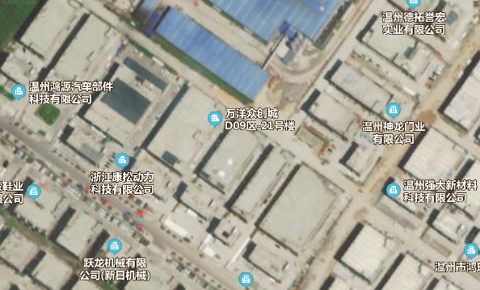
项目所在地
N
图3-1 项目地理位置图

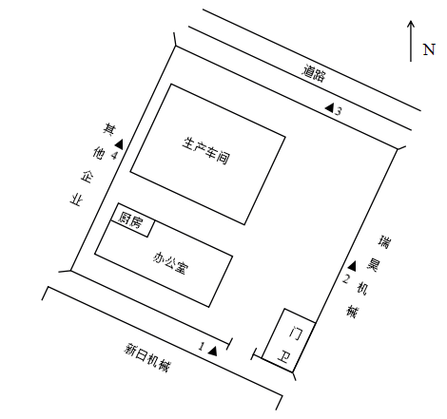图3-2 项目平面布置及污染源监测点分布图
★A
F○
★为废水监测点
○为排气筒废气监测点
▲为厂界噪声监测点、
◎为有组织废气监测点

E○
C○
D
○
B◎

3.2 建设内容
本项目实际总投资2100万元，本项目织布车间实行两班制，每班生产10小时，年生产200天，其余车间均实行一班制，每日生产8小时，企业年生产300天，职工100人，厂区内60人住宿；项目设计年产服装内裤500万条，现实际已达年产服装内裤500万条生产能力，详见表3-1；项目主体生产设备见表3-2。
表3-1 企业产品概况统计表
序号 | 产品名称 | 设计生产能力 | 实际生产能力
1 | 服装内裤 | 500万条 | 500万条
表3-2 项目主体生产设备一览表
序号 | 设备名称 | 单位 | 环评数量 | 实际数量 | 备注
1 | 大圆机 | 台 | 6 | 6 | 2楼车间
2 | 链条机 | 台 | 20 | 20 | 3楼车间
3 | 平车机 | 台 | 30 | 30 | 3楼车间
4 | 锁边机 | 台 | 80 | 80 | 3楼车间
5 | 双针机 | 台 | 10 | 10 | 3楼车间
6 | 裤脚机 | 台 | 20 | 20 | 3楼车间
7 | 拉腰机 | 台 | 20 | 20 | 3楼车间
8 | 裁剪机 | 台 | 3 | 3 | 4楼车间

3.3 主要原辅材料及燃料
项目主要原辅材料消耗情况见表3-3。
表3-3 主要原辅材料消耗情况表
序号 | 主要原辅材料 | 单位 | 环评用量 | 实际用量 | 备注
1 | 纱 | t/a | 1020 | 1020 | /
2 | 氨纶 | t/a | 35 | 35 | /
3 | 线 | t/a | 52 | 52 | /
4 | 松紧带 | t/a | 69 | 69

3.4 水源及水平衡
本项目废水主要为员工生活污水。生活污水经化粪池预处理达到《污水综合排放标准》（GB8978-1996）中三级标准后（其中氨氮、总磷排放执行《工业企业废水氮、磷污染物间接排放限值》(DB33/887-2013)标准）纳管。根据企业提供的数据，企业2020年3-4月用水量为252t，生活污水按照0.8排放系数计，按一年12个月计，则该厂区一年排放废水1209.6t。项目目前拥有员工100人，其中厂区住宿员工60人，企业实际运行的水量平衡见图3-3。
损耗50.4t/2个月
生活用水
252t/2个月
生活污水
1209.6t/a

纳管
1209.6t/a
用水量
252t/2个月
图3-3 项目水平衡图
N

3.5 生产工艺
本项目为服装内裤制造，主要产品为沙滩裤、内裤，主要工艺流程及产污环节见图3-4。
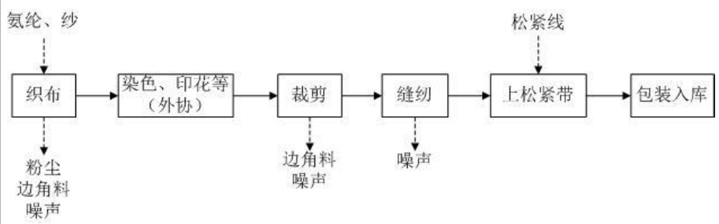
图3-4 项目生产工艺流程及产污环节图
工艺流程说明：
1）织布：将原材料（氨纶、纱线）用大圆机织成胚布，供下一步使用。
2）染色、印花：本项目染色、印花等工艺外协。
3）裁剪：将外协印染好的布按照纸样，人工操作专业刀锯，裁成前片，后片、横档，腰头等零部件。
4）缝纫：将裁剪好的不同部位布料用缝纫机缝合成内裤，再用锁边机将裤脚锁边等。
5）上松紧带：将缝合好的沙滩裤、内裤腰部装上松紧线。
6）包装入库：对做好的沙滩裤、内裤进行检验包装，再入库存放。。

3.6 项目变动情况
经现场调查确认，企业建设情况与环评内容基本一致，无变动情况。
四、环境保护设施情况

4.1 污染物治理/处理设施
4.1.1 废水
本项目废水主要为员工生活污水。生活污水经化粪池预处理达到《污水综合排放标准》（GB8978-1996）中三级标准后（其中氨氮、总磷排放执行《工业企业废水氮、磷污染物间接排放限值》(DB33/887-2013)标准）纳管进入东海污水处理厂处理，出水水质执行《城镇污水处理厂污染物排放标准》(GB18918-2002)的一级A标准。废水来源及处理方式见表4-1。
表4-1 废水来源及处理方式一览表
污水来源 | 主要污染因子 | 排放方式 | 处理设施 | 排放去向
生活污水 | 化学需氧量、氨氮等 | 间歇 | 化粪池 | 纳管
4.1.2 废气
本项目产生的废气主要为粉尘和厨房油烟。织布粉尘无组织排放，项目产生的厨房油烟废气通过抽油烟机净化处理后引至20m高的排气筒排放。废气来源及处理方式见表4-2。
表4-2 废气来源及处理方式一览表
废气来源 | 主要污染因子 | 处理设施 | 排气筒高度 | 排放去向
粉尘 | 粉尘 | / | / | 环境
厨房油烟 | 油烟 | 静电式油烟净化器  XBY-JD-12A | 20m | 环境

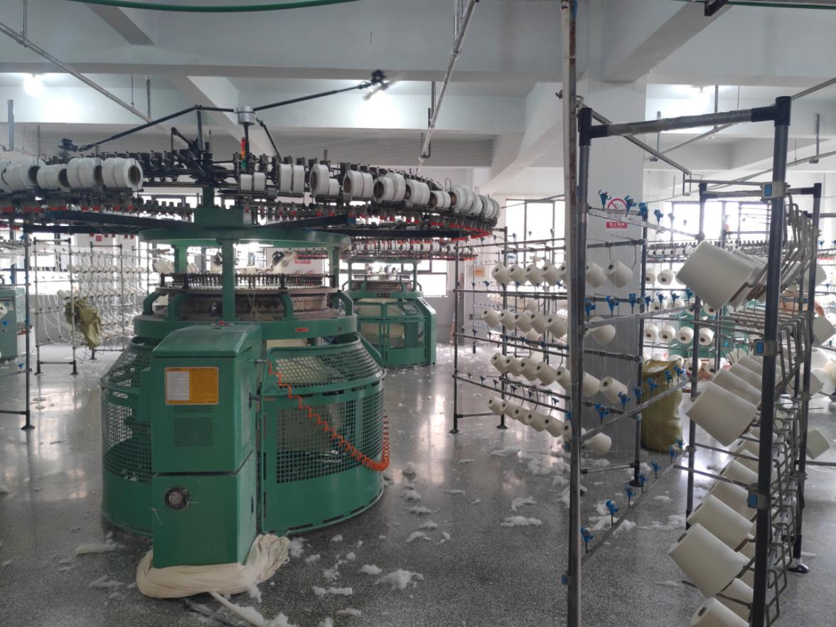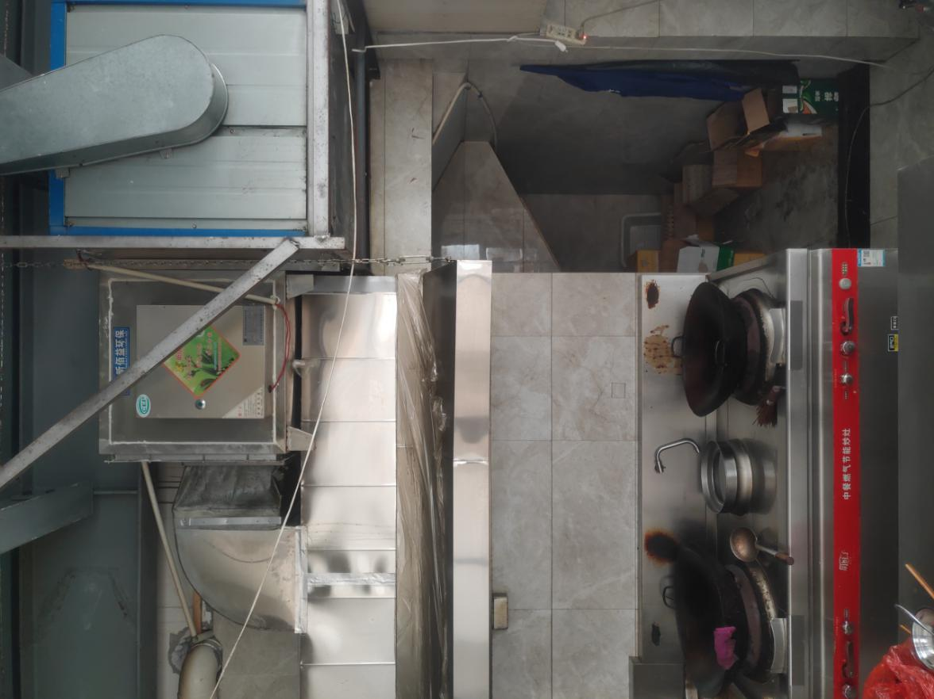
油烟净化器
织布机
4.1.3 噪声
本项目噪声主要来源于生产设备运行。距各设备1m处噪声源强及具体治理措施见表4-3。
表4-3 噪声源及治理措施
序号 | 噪声源 | 源强(dB) | 运行方式 | 治理措施
1 | 大圆机 | 65~75 | 连续 | 室内、设备维护
2 | 链条机 | 70~75 | 连续 | 室内、设备维护
3 | 平车机 | 70~75 | 连续 | 室内、设备维护
4 | 锁边机 | 75~80 | 连续 | 室内、设备维护
5 | 双针机 | 75~80 | 连续 | 室内、设备维护
6 | 裤脚机 | 70~75 | 连续 | 室内、设备维护
7 | 拉腰机 | 70~75 | 连续 | 室内、设备维护
8 | 裁剪机 | 70~75 | 连续 | 室内、设备维护

4.1.4 固(液)体废物
本项目产生的固废主要为生活垃圾、边角料、回收纱絮粉尘和废包装袋。边角料和回收纱絮粉尘收集后外售处理；废包装袋和生活垃圾委托环卫部门定期清运。固废产生情况及处置见表4-4。
序号 | 固废名称 | 产生工序 | 属性 | 环评预估  产生量 | 实际  产生量 | 防治措施
1 | 边角料 | 裁剪 | 一般固废 | 200t/a | 200t/a | 收集后外售
2 | 回收纱絮粉尘 | 织布 | 一般固废 | 10t/a | 10t/a | 收集后外售
3 | 生活垃圾 | 员工生活 | 一般固废 | 24t/a | 24t/a | 委托环卫部门定期清运
4 | 废包装袋 | 生产过程 | 一般固废 | 0.05t/a | 0.05t/a | 委托环卫部门定期清运
表4-4 固体废物产生情况汇总表

4.2 其他环保设施
4.2.1 环境风险防范设施
环评未提及环境风险及防范。
4.2.2 在线监测装置
企业目前无在线监测装置。
4.2.3 其他设施
项目环境影响登记表及审批部门审批决定中对其他环保设施无要求。

4.3 环保设施投资及“三同时”落实情况
本项目总投资概算2100万元，实际投资2100万元，其中环保设施投资13万元，占总投资额的0.62%。项目环保投资情况见表4-5。该公司已制定有环保管理制度，有专门的环保管理人员。
温州顺莱服饰有限公司设备购置技改项目执行了国家环境保护“三同时”的有关规定，做到了环保设施与项目同时设计，同时施工，同时投入运行。本项目环保设施环评要求、批复要求、实际建设情况见表4-6。
表4-5 工程环保设施投资情况表
序号 | 污染种类 | 环保治理措施 | 环保设施投资（万元）
1 | 废水治理 | 化粪池及管道维护等 | 1
2 | 废气治理 | 抽油烟机 | 1.5
3 | 噪声治理 | 消声、减振、隔声、厂区绿化等 | 9
4 | 固废治理 | 暂存设施、垃圾桶、委托处理等 | 1.5
合计 |  |  | 13

表4-6 环评意见落实情况表
种类 | 环评要求 | 批复要求 | 实际落实情况
废水 | 生活污水经预处理后纳管进入东海污水处理厂处理后达标排放。 | 废水经处理达《污水综合排放标准》(GB8978-1996)三级标准后纳管排放 | 本项目废水主要为员工生活污水。生活污水经化粪池预处理达到《污水综合排放标准》（GB8978-1996）中三级标准后（其中氨氮、总磷排放执行《工业企业废水氮、磷污染物间接排放限值》(DB33/887-2013)标准）纳管进入东海污水处理厂处理，出水水质执行《城镇污水处理厂污染物排放标准》(GB18918-2002)的一级A标准。
废气 | 粉尘：织布区域密闭隔离，吸尘器定期清理  食堂油烟：食堂设置抽油烟机，油烟经净化处理后排放 | 本项目生产废气执行《大气污染物综合排放标准》(GB16297-1996)中的新污染源二级标准。  食堂油烟废气执行《饮食业油烟排放标准》(GB18483-2001)小型规模 | 本项目产生的废气主要为粉尘和厨房油烟。织布粉尘无组织排放，项目产生的厨房油烟废气通过抽油烟机净化处理后引至20m高的排气筒排放
噪声 | 选用低噪声设备，车间内设备合理布局，加强设备维护，手工作业做到轻拿轻放，高噪声设备采取适当减振降噪措施。 | 合理布局车间和高噪声设备，采用先进工艺、低噪声设备，落实音、防噪措施，以确保厂界噪声达标 | 企业车间设备已合理布局，并采取了相应措施。两天昼间监测中，所有监测结果均达标。
固废 | 生活垃圾环卫部门收集处理，边角料收集后外售综合利用，回收纱絮粉尘收集后外售综合利用，废包装袋环卫部门收集处理。 | 项目一般固体废物处理和处置执行《一般工业固体废物贮存、处置场污染控制标准》(GB18599-2001) 及其修改单、《中华人民共和国固体废弃物污染环境防治法》和《浙江省固体废物污染环境防治条例》中的有关规定。危险废物贮存执行《危险废物贮存污染控制标准》(GB18597-2001)及其修改单中有关规定。 | 本项目产生的固废主要为生活垃圾、边角料、回收纱絮粉尘和废包装袋。边角料和回收纱絮粉尘收集后外售处理；废包装袋和生活垃圾委托环卫部门定期清运

五、建设项目环评报告的主要结论及审批

5.1 环评报告的主要结论与建议
5.1.1 环境影响评价结论
(1)水环境影响
项目生活污水经厂区内化粪池预处理后执行《污水综合排放标准》(GB8978-1996)三级标准（其中氨氮、总磷采用《工业企业废水氮、磷污染物间接排放限值》(DB33/887-2013)中的间接排放限值），纳管接入东海污水处理厂处理达到《城镇污水处理厂污染物排放标准》(GB18918-2002)中的一级A标准后排放。
(2)废气影响
本项目生产过程中会产生纱絮粉尘，通过采取相应防治措施后，项目废气可实现达标排放，不会对评价范围内的空气环境造成大的影响。食堂油烟废气经处理后能够实现达标排放，并对外界环境影响较小。
(3)声环境影响
根据预测结果，项目正常营运期间，厂界昼夜间噪声排放可符合《工业企业厂界环境噪声排放标准》（GB12348-2008）中的 3 类标准。为确保本项目厂界噪声稳定达标，环评建议，车间内合理布局，高噪声设备尽量远离车间门窗，生产过程应做到轻拿轻放，加强设备的维护保养，保设备处于良好的运行状态，杜绝因设备不正常运行而产生高噪声，对高噪声设备采取减振降噪措施。
(4)固废影响
本项目生活垃圾和废包装袋由环卫部门统一清运处理，项目边角料及回收纱絮粉尘收集后外售综合利用。本项目不涉及危险废物。落实以上措施后，该项目固体废物基本不会对环境产生影响。
5.1.2建议
1、建设单位应重视环境保护工作，进一步加强环保管理与监测，保证各污染物达标排放，杜绝事故发生，防止污染环境；
2、请有资质单位设计收集设施，并进行安装调试；
3、应定期检查设备是否正常运行，保证设备处理效率。
5.1.3环境影响评价总结论
温州顺莱服饰有限公司选址于平阳万洋小微园开发有限公司购买万洋众创城 D09地块6号楼101室、201室、301室、401室进行服装内裤的生产。项目的建设符合产业政策要求，具有较好的经济效益。符合项目所在地环境功能区规划要求，排放污染物符合国家和浙江省规定的污染物排放标准和主要污染物排放总量控制指标，造成的环境影响符合项目所在地环境功能区划确定的环境质量要求。项目营运期会产生一定的污染物，经评价分析，若采用严格的科学管理和环保治理手段，可控制环境污染，对周边环境影响不大。可以认为，在全面落实环评报告提出的各项环保措施的基础上，切实做到“三同时”，从环保角度来看，该项目的建设是可行的。

5.2 审批部门审批决定
温州市生态环境局于2019年6月14日，以(编号：2019025)出具了对本项目的文件备案通知书，具体如下：
温州顺莱服饰有限公司：
你单位于2019年6月14且提交的备案申请、温州顺莱服饰有限公司设备购置技改项目环境影响评价文件备案承诺书、信息公开情况说明等材料收悉，经形式审查，同意备案。
请你单位对照环评文件及备案承诺的相关内容，严格落实环保“三同时”制度，确保污染防治措施落实到位，在正式投入生产前，对配套建设的环境保护设施进行验收，编制验收报告，并向社会公开验收报告(国家规定需要保密的情形除外)。项目属于排污许可证管理的行业，必须在实际排污前依法申领排污许可证。
六、验收执行标准

6.1 验收评价标准
有关评价标准具体指标详见表6-1：
表6-1 各项目污染物排放限值
类别 | 监测项目 |  | 标准值 | 单位 | 评价标准
生活  污水 | pH值 |  | 6~9 | 无量纲 | 《污水综合排放标准》  (GB8978-1996) 表4三级标准
生活  污水 | 悬浮物 |  | 400 | mg/L | 《污水综合排放标准》  (GB8978-1996) 表4三级标准
生活  污水 | 化学需氧量 |  | 500 | mg/L | 《污水综合排放标准》  (GB8978-1996) 表4三级标准
生活  污水 | 五日生化需氧量 |  | 300 | mg/L | 《污水综合排放标准》  (GB8978-1996) 表4三级标准
生活  污水 | 动植物油类 |  | 100 | mg/L | 《污水综合排放标准》  (GB8978-1996) 表4三级标准
生活  污水 | 氨氮 |  | 35 | mg/L | 《工业企业废水氮、磷污染物间接排放限值》（DB33/887-2013）浓度限值
生活  污水 | 总磷 |  | 8 | mg/L | 《工业企业废水氮、磷污染物间接排放限值》（DB33/887-2013）浓度限值
无组织废气 | 颗粒物 |  | 1.0 | mg/m³ | 《大气污染物综合排放标准》（GB16297-1996）中新污染源二级排放限值
有组织废气 | 饮食业油烟[高峰期] |  | 2.0 | mg/m³ | 《饮食业油烟排放标准》  (GB18483-2001)小型规模油烟排放标准
噪声 | 厂界噪声 | 3类 | 65 | dB | 《工业企业厂界环境噪声排放标准》(GB12348-2008)3类标准

6.2 总量控制指标
项目主要污染物总量控制为废水排放量1209.6t/a、COD0.096t/a、NH₃-N0.01t/a。
七、验收监测内容

7.1 环境保护设施调试效果
通过对各类污染物达标排放及各类污染治理设施去除效率的监测，来说明环境保护设施调试效果，具体监测内容见表7-1。
表7-1 验收监测具体内容表
监测  内容 | 测点  编号 | 测点位置 | 监测项目 | 监测频次
生活  污水 | A | 生活污水排放口 | pH、COD、NH₃-N、SS、BOD₅、TP、TN、AVO | 抽样2天，每天  4次
生活  污水 | A | 生活污水排放口 | COD、NH₃-N、TP、TN | 现场平行样，  抽样1天，1次
无组织废气 | - D  E、F | 厂界四周 | 颗粒物 | 抽样2天，每天  3样
有组织废气 | B | 厨房油烟  净化后排气筒 | 饮食业油烟[高峰期] | 抽样2天，每天1次
噪声 | 1-4 | 厂界四周 | 厂界噪声(等效声级) | 监测2天，每天  上下午各1次

八、质量保证及质量控制

8.1 监测分析方法
监测项目具体分析方法见表8-1：
类别 | 监测项目 | 分析方法及来源 | 方法检出限
废水 | pH | 水质 pH值的测定 玻璃电极法 GB/T 6920—1986 | 无量纲
废水 | COD | 水质 化学需氧量的测定 重铬酸盐法 HJ 828—2017 | 4 mg/L
废水 | NH₃-N | 水质 氨氮的测定 纳氏试剂光度法 HJ 535—2009 | 0.025 mg/L
废水 | BOD₅ | 水质 五日生化需氧量(BOD₅)的测定 稀释与接种法 HJ 505—2009 | 0.5 mg/L
废水 | SS | 水质 悬浮物的测定 重量法 GB/T 11901—1989 | 4.0 mg/L
废水 | TP | 水质 总磷的测定 钼酸铵分光光度法 GB/T 11893—1989 | 0.010 mg/L
废水 | 动植物油类 | 水质 石油类和动植物油类的测定 红外分光光度法 HJ 637—2018 | 0.06 mg/L
废水 | TN | 水质 总氮的测定 碱性过硫酸钾消解紫外分光光度法 HJ 636—2012 | 0.05 mg/L
有组织废气 | 饮食业油烟 | 饮食业油烟排放标准(试行) GB 18483—2001 附录A | 0.06mg/m³
无组织废气 | 颗粒物 | 环境空气 总悬浮颗粒物的测定 重量法 GB/T 15432—1995 及其修改单 | 0.01mg/m³
噪声 | 厂界噪声 | 工业企业厂界环境噪声排放标准GB 12348—2008 | 30~130 dB
噪声 | 厂界噪声 | 环境噪声监测技术规范 噪声测量值修正 HJ 706-2014 | \
表8-1 各监测项目具体分析方法表

8.2 监测仪器设备
监测项目所用仪器设备见表8-2：
表8-2 监测仪器设备一览表
仪器名称 | 规格型号 | 监测因子 | 检定或校准情况
梅特勒—托利多PH计 | FE20 | pH | 检定合格
COD恒温加热器 | JH-12 | COD | 功能检查合格
生化培养箱 | SPX-150B | BOD₅ | 校准合格
紫外可见分光光度计 | UV-1801 | NH₃-N、TP、TN | 检定合格
赛多利斯电子天平 | SQP/PRACTUM224-1CN | SS、颗粒物 | 检定合格
红外分光测油仪 | JLBG-126 | 动植物油类 | 校准合格
空气/智能TSP综合采样器 | 崂应2050 | 颗粒物 | 检定合格
多功能声级计 | AWA5688 | 厂界噪声 | 校准合格

8.3 人员资质
建设项目验收参与人员见表8-3：
表8-3 建设项目验收参与人员一览表
人员 | 姓名 | 职位/职称 | 上岗证编号
项目负责人 | 黄友坚 | 分析室检测员 | XH201725
报告编制人 | 林彬彬 | 评价室检测员 | XH201909
报告审核人 | 陈金彪 | 评价室主任 | XH201407
报告审定人 | 黄海燕 | 质量负责人/工程师 | XH201511
其他成员 | 陈乃育 | 评价室检测员 | XH201901
其他成员 | 黄友坚 | 分析室检测员 | XH201725
其他成员 | 陈 虹 | 分析室主任 | XH201721
其他成员 | 万语 | 分析室检测员 | XH201917
其他成员 | 盖诗佳 | 分析室检测员 | XH201701
其他成员 | 吴星星 | 分析室检测员 | XH201716
其他成员 | 高丰环 | 分析室检测员 | XH201710
其他成员 | 袁莉婷 | 分析室检测员 | XH201812
其他成员 | 周玲玲 | 分析室检测员 | XH201910
其他成员 | 吴敏 | 分析室检测员 | XH201818

8.4 水质监测分析过程中的质量保证和质量控制
水样的采集、运输、保存、实验室分析和数据计算的全过程均按照《浙江省环境监测质量保证技术规定》(第三版 试行) (浙江省环境监测中心2019年)的要求进行。在现场监测期间，对废水入网口的水样采取平行样的方式进行质量控制。质量控制结果表明，本次水样的现场采集及实验室分析均满足质量控制要求。平行样品质控结果见表8-4。
表8-4 现场平行样品质控结果表
样品编号 | 监测项目 | 测定值1  (mg/L) | 测定值2  (mg/L) | 相对偏差(%) | 允许偏差(%) | 结论
HJ2005152-008 | COD | 140 | 131 | 3.32 | ≤15 | 符合
HJ2005152-008 | NH₃-N | 30.3 | 30.0 | 0.5 | ≤20 | 符合
HJ2005152-008 | TP | 2.52 | 2.95 | 7.86 | ≤15 | 符合
HJ2005152-008 | TN | 37.4 | 35.8 | 2.19 | ≤10 | 符合

8.5 废气监测分析过程中的质量保证和质量控制
(1)气样的采集、运输、保存、实验室分析和数据计算的全过程均按照《浙江省环境监测质量保证技术规定》(第三版 试行) (浙江省环境监测中心2019年)的要求进行。
(2)尽量避免被测排放物中共存污染物分析的交叉干扰。
(3)被测排放物的浓度在仪器测量的有效范围(即30%~70%之间)
(4)采样器在进入现场前应对采样器流量计、流速计等进行校核。烟气监测(分析)仪器在测试前按监测因子分别用标准气体和流量计(标定)，在测试时应保证采样流量的准确。

8.6 噪声监测分析过程中的质量保证和质量控制
声级计在测试前后用标准发声源进行校准，测量前后仪器的灵敏度相差不大于0.5dB，若大于0.5 dB测试数据无效。本次验收噪声测试校准记录见表8-5：
表8-5 噪声测试校准记录表
监测日期 | 测前(dB) | 测后(dB) | 差值(dB) | 是否符合要求
2020年5月12日 | 93.8 | 93.8 | 0 | 符合
2019年5月13日 | 93.8 | 93.8 | 0 | 符合

九、验收监测结果与分析评价

9.1 生产工况
2020年5月12日、13日验收监测期间，温州顺莱服饰有限公司生产负荷为99%和96%，符合国家对建设项目环境保护设施竣工验收监测工况要求。监测期间工况详见表9-1。
表9-1 监测期间产量核实表
监测期间主要产品产量 |  |  | 生产  负荷 | 设计生产能力 | 年工作300日
监测日期 | 主要产品 | 产量 | 生产  负荷 | 设计生产能力 | 年工作300日
5月12日 | 服装内裤 | 16500条 | 99% | 500万条/a  16667条/d | 年工作300日
5月13日 | 服装内裤 | 16000条 | 96% | 500万条/a  16667条/d | 年工作300日

9.2 环境保护设施调试效果
9.2.1污染物达标排放监测结果
9.2.1.1 废水
验收监测期间，温州顺莱服饰有限公司生活污水排放口排放的pH范围、化学需氧量、五日生化需氧量、动植物油类和悬浮物排放浓度达到《污水综合排放标准》(GB8978-1996)三级标准；氨氮和总磷排放浓度均小于《工业企业废水氮、磷污染物间接排放限值》(DB33/ 887-2013)中浓度限值，监测结果详见表9-2、图3-2。
表9-2 废水监测结果统计表
项目  抽样位置及时间 |  | pH  (无量纲) | NH₃-N  (mg/L) | TP  (mg/L) | SS  (mg/L) | COD  (mg/L) | BOD₅  (mg/L) | 动植物油类(mg/L) | 总氮  (mg/L)
生活污水排放口  5月12日 | 08:42 | 7.52 | 28.5 | 2.68 | 171 | 128 | 30.1 | 0.36 | 35.2
生活污水排放口  5月12日 | 09:44 | 7.55 | 25.7 | 2.19 | 183 | 120 | 27.4 | 0.31 | 36.4
生活污水排放口  5月12日 | 10:50 | 7.56 | 26.9 | 2.95 | 194 | 131 | 28.2 | 0.30 | 37.7
生活污水排放口  5月12日 | 12:02 | 7.55 | 29.5 | 3.20 | 177 | 126 | 28.9 | 0.30 | 35.0
生活污水排放口  5月12日 | 平均值 | —— | 27.7 | 2.76 | 181 | 126 | 28.7 | 0.32 | 36.1
生活污水排放口  5月13日 | 08:50 | 7.72 | 27.3 | 2.82 | 178 | 142 | 36.6 | 0.29 | 37.8
生活污水排放口  5月13日 | 09:54 | 7.74 | 28.5 | 3.21 | 185 | 128 | 33.8 | 0.30 | 35.8
生活污水排放口  5月13日 | 10:52 | 7.70 | 29.2 | 3.44 | 190 | 136 | 34.6 | 0.31 | 37.7
生活污水排放口  5月13日 | 12:00 | 7.69 | 30.2 | 2.74 | 175 | 136 | 33.9 | 0.30 | 36.6
生活污水排放口  5月13日 | 平均值 | —— | 28.8 | 3.05 | 182 | 136 | 34.7 | 0.30 | 37.0
排放限值 |  | 6~9 | 35 | 8 | 400 | 500 | 300 | 100 | ——
评价 |  | 达标 | 达标 | 达标 | 达标 | 达标 | 达标 | 达标 | ——
注：以上监测数据引自XH(HJ)-2005152号检测报告。
9.2.1.2 废气
验收监测期间，根据实际情况与温州顺莱服饰有限公司厂界布设4个监控监测点位，无组织废气监测结果中，厂界四周无组织颗粒物的排放浓度小于《大气污染物综合排放标准》(GB16297-1996)中新污染源二级排放限值。食堂油烟排放口，废气中油烟排放浓度小于《饮食业油烟排放标准》（GB18483—2001）中的小型规模标准。具体监测结果及监测点位见表9-3、图3-2。
表9-3 厂界无组织废气监测结果统计表
采样位置及时间 | 监测项目 | 监测结果（mg/m³） |  |  | 排放  限值 | 评价
采样位置及时间 | 监测项目 | 频次 | 5月12日 | 5月13日 | 排放  限值 | 评价
厂界号C点（南侧） | 颗粒物 | 第1次 | 0.267 | 0.283 | 1.0 | 达标
厂界号C点（南侧） | 颗粒物 | 第2次 | 0.300 | 0.100 | 1.0 | 达标
厂界号C点（南侧） | 颗粒物 | 第3次 | 0.150 | 0.200 | 1.0 | 达标
厂界D号点（东侧） | 颗粒物 | 第1次 | 0.300 | 0.167 | 1.0 | 达标
厂界D号点（东侧） | 颗粒物 | 第2次 | 0.167 | 0.333 | 1.0 | 达标
厂界D号点（东侧） | 颗粒物 | 第3次 | 0.267 | 0.233 | 1.0 | 达标
厂界号E点（北侧） | 颗粒物 | 第1次 | 0.117 | 0.183 | 1.0 | 达标
厂界号E点（北侧） | 颗粒物 | 第2次 | 0.067 | 0.167 | 1.0 | 达标
厂界号E点（北侧） | 颗粒物 | 第3次 | 0.133 | 0.133 | 1.0 | 达标
厂界号F点（西侧） | 颗粒物 | 第1次 | 0.200 | 0.167 | 1.0 | 达标
厂界号F点（西侧） | 颗粒物 | 第2次 | 0.217 | 0.117 | 1.0 | 达标
厂界号F点（西侧） | 颗粒物 | 第3次 | 0.183 | 0.100 | 1.0 | 达标
注：5月12日监测期间风向为东南风，风速1.5m/s，5月13日监测期间风向为东风，风速1.4-1.6m/s
注：以上监测数据引自XH(HJ)-2005153号检验检测报告。
抽样位置 | 检测项目 | 检测结果 |  | 排放标准
抽样位置 | 检测项目 | 5月12日 | 5月13日 | 排放标准
厨房油烟  静电式油烟净化器XBY-JD-12A（20m） | 基准风量油烟排放浓度，mg/m³ | 0.31 | 0.25 | 2.0
厨房油烟  静电式油烟净化器XBY-JD-12A（20m） | 标态干烟气流量，m³/h | 1.1×10⁴ | 1.1×10⁴ | ——
厨房油烟  静电式油烟净化器XBY-JD-12A（20m） | 油烟排放速率，kg/h | 0.0027 | 0.0021 | ——
注：以上监测数据引自XH(HJ)-2005153号检测报告。
9.1.1.3 厂界噪声
验收监测期间，根据实际情况于温州顺莱服饰有限公司厂界东侧(2号点)、南侧（1号点）、西侧(4号点)、北侧(3号点)设置4个噪声测点。现场检测时，所有测点无明显声源。所有测点均执行《工业企业厂界环境噪声排放标准》(GB12348-2008)3类标准。两天昼间夜间监测中，4个测点监测结果均达标。具体监测结果及监测点位见表9-4、图3-2。
表9-4 厂界噪声监测结果统计表
测点  编号 | 主要声源 | 5月12日、13日等效声级dB(A)
测点  编号 | 主要声源 | 12日昼间 | 13日昼间 | 12日夜间 | 13日夜间
1 | 无明显声源 | 61 | 62 | 51 | 51
2 | 无明显声源 | 62 | 61 | 52 | 52
3 | 无明显声源 | 63 | 62 | 51 | 51
4 | 无明显声源 | 63 | 63 | 50 | 50
排放标准 |  | 65 | 65 | 55 | 55
评价 |  | 达标 | 达标 | 达标 | 达标
注：以上监测数据引自XH(HJ)-2005154号检测报告。
9.2.2 污染物排放总量核算
根据企业提供的数据，废水年排放量为1209.6t/a，则废水主要污染物的年排放量化学需氧量0.06048t/a、氨氮0.006048t/a均符合环评提出的控制指标要求。
9.2.3环保设施去除效果
9.2.3.1废水治理设施
根据企业生活污水排放口监测结果表明，生活污水排放口排放的pH范围、化学需氧量、五日生化需氧量、动植物油类和悬浮物排放浓度及其日均值均达到《污水综合排放标准》(GB8978-1996)三级标准；氨氮和总磷排放浓度及其日均值均小于《工业企业废水氮、磷污染物间接排放限值》(DB33/ 887-2013)中浓度限值。
9.2.3.2废气治理设施
企业厂界无组织废气监测结果表明，厂界无组织颗粒物的排放浓度均小于《大气污染物综合排放标准》(GB16297-1996)中新污染源二级排放限值。食堂油烟排放口，废气中油烟排放浓度小于《饮食业油烟排放标准》（GB18483—2001）中的小型规模标准。
9.2.3.3厂界噪声治理设施
企业主要噪声污染设备源强在60~80dB，采取加强设备维护和距离衰减等措施后，根据现场监测，厂界昼间噪声均达标排放。
十、验收监测结论及建议

10.1 验收监测结论
2020年5月12日、13日我公司组织对该项目进行了现场抽样调查监测，期间该企业正常生产，生产负荷为99%和96%，生产工况符合验收监测的要求。
10.1.1 废水排放监测结论
验收监测期间，温州顺莱服饰有限公司生活污水排放口排放的pH范围、化学需氧量、五日生化需氧量、动植物油类和悬浮物排放浓度均达到《污水综合排放标准》(GB8978-1996)三级标准；氨氮和总磷排放浓度均小于《工业企业废水氮、磷污染物间接排放限值》(DB33/ 887-2013)中浓度限值。
10.1.2 废气监测结论
验收监测期间，根据实际情况与温州顺莱服饰有限公司厂界布设4个监控监测点位，无组织废气监测结果中，厂界四周无组织颗粒物的排放浓度小于《大气污染物综合排放标准》(GB16297-1996)中新污染源二级排放限值。食堂油烟排放口，废气中油烟排放浓度小于《饮食业油烟排放标准》（GB18483—2001）中的小型规模标准。
10.1.3 厂界噪声监测结论
验收监测期间，根据实际情况于温州顺莱服饰有限公司厂界东侧(2号点)、南侧（1号点）、西侧(4号点)、北侧(3号点)设置4个噪声测点。现场检测时，所有测点无明显声源。所有测点均执行《工业企业厂界环境噪声排放标准》(GB12348-2008)3类标准。两天昼间夜间监测中，4个测点监测结果均达标。
10.1.4 固体废物核查结论
本项目产生的固废主要为生活垃圾、边角料、回收纱絮粉尘和废包装袋。边角料和回收纱絮粉尘收集后外售处理；废包装袋和生活垃圾委托环卫部门定期清运。
10.1.5 总量控制结论
企业全厂全年废水年排放量1209.6t/a，废水主要污染物年排放量化学需氧量0.06048t/a、氨氮0.006048t/a。

10.2 建议
1、加强粉尘监控，定期开展外排污染物的自检监测工作，及时发现问题，采取有效措施，确保外排污染物达标排放。
2、加强污染治理设施的运行管理，建立技术档案，定期检查、维修，使其长期处于最佳运行状态。
3、进一步加强各种固体废物的管理，按规范设置固体废物的暂存场所，并有明显的标识，及时处理固体废物，建立健全完善的管理台帐和相应制度。
附件1 1-1
附件2 3-1
附件2 3-2
附件2 3-3
附件3 9-1
附件3 9-2
附件3 9-3
附件3 9-4
附件3 9-5
附件3 9-6
附件3 9-7
附件3 9-8
附件3 9-9
填表单位(盖章)：温州新鸿检测技术有限公司 填表人(签字)： 项目经办人(签字)：
附表1
建设项目 | 项目名称 |  |  |  |  | 温州顺莱服饰有限公司设备购置技改项目 |  |  |  |  |  |  | 项目代码 |  |  |  |  |  |  |  |  | 建设地点 |  |  |  | 平阳县滨海新区横屿路20号万洋众创城9号楼101室、201 室、301 室、401室
建设项目 | 行业类别(分类管理目录) |  |  |  |  | C182 针织或钩针编制报装制造 |  |  |  |  |  |  | 建设性质 |  |  |  | □新建 □扩建 ☑技术改造
建设项目 | 设计生产能力 |  |  |  |  | 年产服装内裤500万条 |  |  |  |  |  |  | 实际生产能力 |  |  |  | 年产服装内裤500万条 |  |  |  |  | 环评单位 |  |  |  | 浙江中蓝环境科技有限公司
建设项目 | 环评文件审批机关 |  |  |  |  | 温州市生态环境局 |  |  |  |  |  |  | 审批文号 |  |  |  | 编号：2019025 |  |  |  |  | 环评文件类型 |  |  |  | 环境影响登记表
建设项目 | 开工日期 |  |  |  |  | 2019.3 |  |  |  |  |  |  | 竣工日期 |  |  |  | 2019.5 |  |  |  |  | 排污许可证申领时间 |  |  |  | \
建设项目 | 环保设施设计单位 |  |  |  |  | \ |  |  |  |  |  |  | 环保设施施工单位 |  |  |  | \ |  |  |  |  | 本工程排污许可证编号 |  |  |  | \
建设项目 | 验收单位 |  |  |  |  | 温州顺莱服饰有限公司 |  |  |  |  |  |  | 环保设施监测单位 |  |  |  | 温州新鸿检测技术有限公司 |  |  |  |  | 验收监测时工况 |  |  |  | ＞75%
建设项目 | 投资总概算(万元) |  |  |  |  | 2100 |  |  |  |  |  |  | 环保投资总概算(万元) |  |  |  | 13 |  |  |  |  | 所占比例(%) |  |  |  | 0.62
建设项目 | 实际总投资(万元) |  |  |  |  | 2100 |  |  |  |  |  |  | 实际环保投资(万元) |  |  |  | 13 |  |  |  |  | 所占比例(%) |  |  |  | 0.62
建设项目 | 废水治理(万元) |  |  | 1 |  |  |  | 废气治理(万元) |  |  | 1.5 | 噪声治理(万元) |  |  | 9 |  |  | 固废治理(万元) |  | 1.5 |  | 绿化及生态(万元) |  | \ |  |  |  | 其他(万元) |  | \
建设项目 | 新增废水处理设施能力 |  |  |  |  | \ |  |  |  |  |  |  | 新增废气处理设施能力 |  |  |  | \ |  |  |  |  | 年平均工作时 |  |  |  | 300，8h/d
运营单位 |  |  | 温州顺莱服饰有限公司 |  |  |  |  |  | 运营单位社会统一信用代码(或组织机构代码) |  |  |  |  |  |  |  | 91330326MA294BGH1X |  |  |  |  | 验收时间
污染物排放达标与总量控制(工业建设项目详填) | 污染物 |  |  |  | 原有排放量(1) |  | 本期工程实际排放浓度(2) |  |  | 本期工程允许排放浓度(3) |  | 本期工程产生量(4) |  | 本期工程自身削减量(5) |  | 本期工程实际排放量(6) |  |  | 本期工程核定排放总量(7) |  | 本期工程“以新代老”削减量(8) |  | 全厂实际排放总量(9) |  | 全厂核定排放总量(10) |  | 区域平衡替代削减量(11) |  | 排放增减量(12)
污染物排放达标与总量控制(工业建设项目详填) | 废水 |  |  |  |  |  | —— |  |  | ——
污染物排放达标与总量控制(工业建设项目详填) | 化学需氧量
污染物排放达标与总量控制(工业建设项目详填) | 氨氮
污染物排放达标与总量控制(工业建设项目详填) | 石油类
污染物排放达标与总量控制(工业建设项目详填) | 废气 |  |  |  |  |  |  |  |  |  |  |  |  |  |  | —— |  |  | ——
污染物排放达标与总量控制(工业建设项目详填) | 工业粉尘
污染物排放达标与总量控制(工业建设项目详填) | 二氧化硫
污染物排放达标与总量控制(工业建设项目详填) | 氮氧化物
污染物排放达标与总量控制(工业建设项目详填) | 颗粒物
污染物排放达标与总量控制(工业建设项目详填) | 工业固体废物
污染物排放达标与总量控制(工业建设项目详填) | 与项目有关的其他污染物
注：1、排放增减量：(+)表示增加，(-)表示减少；2、(12)=(6)-(8)-(11)，(9)=(4)-(5)-(8)-(11)+(1)；3、计量单位：废水排放量—万吨/年；废气排放量—万标立方米/年；水污染物排放浓度—毫克/升；大气污染物排放浓度—毫克/立方米；水污染物排放量—吨/年；大气污染物排放量—吨/年

